学科信息服务新平台使用指南

# 一、查收查引模块

## （一）登陆平台

1.进入学科信息服务新平台网址：http://xkxxfw.nwafu.edu.cn/

2.通过统一身份认证登录平台。

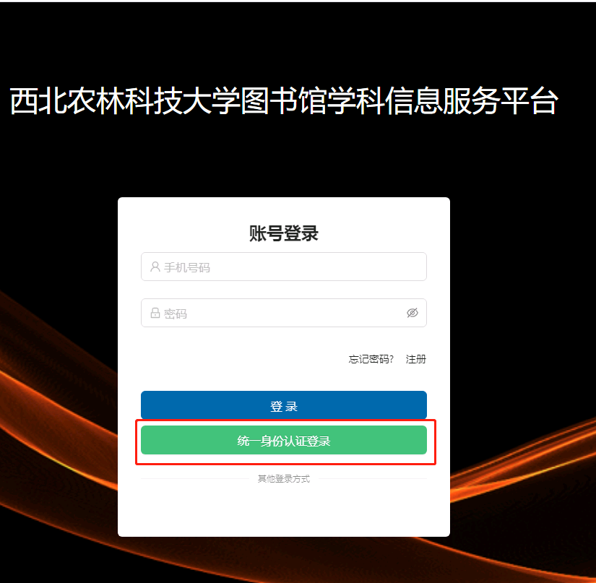

## （二）信息完善

初次登录平台，首先在个人中心完善个人信息。

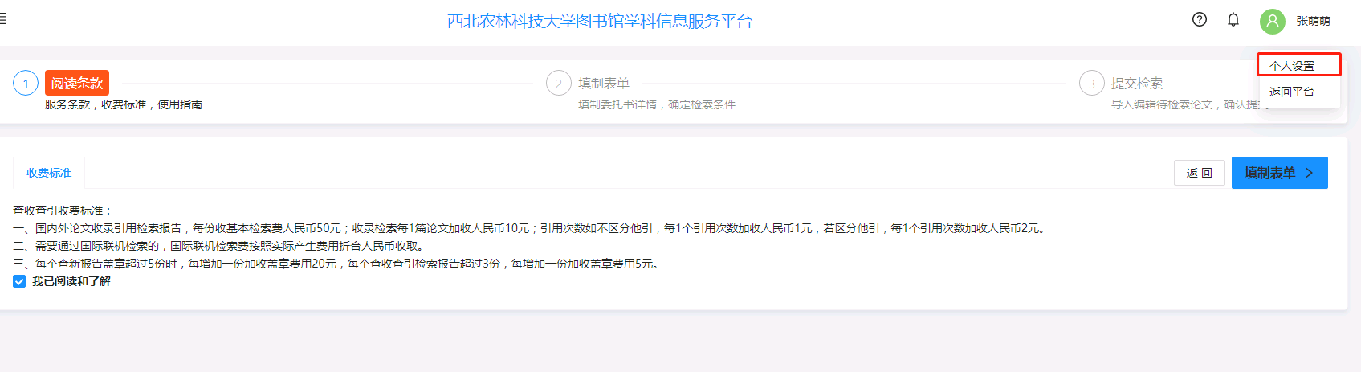

## （三）提交任务

### 1.任务提交从“历史记录”——“新建报告”进入创建任务

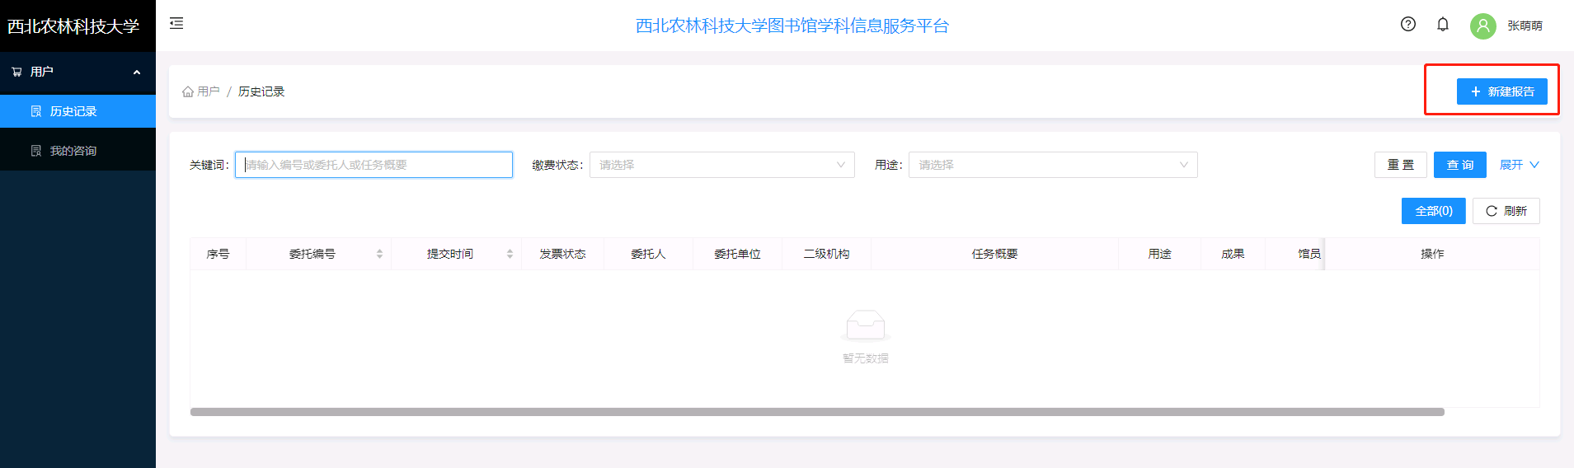

### 2.查看收费标准和服务条款，点击“填制表单”进入下一步

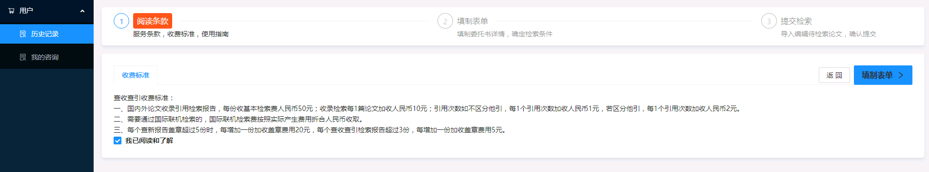

### 3.填制委托书

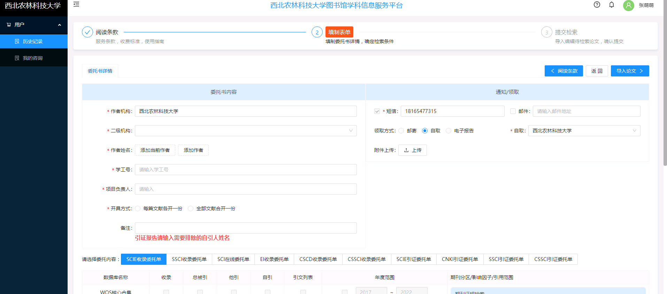

**（1）作者机构：**系统默认带入登录的机构名字作为作者机构，如需修改，直接在输入框中修改。

**（2）二级机构：**可以在下拉菜单中选择二级机构，如找不到，可输入机构的部分名字，系统自动过滤下拉菜单中包含该文字的二级机构名称。

**（3）作者姓名：**系统支持给本人创建检索委托，也支持代替他人提交检索委托。如果是给自己创建委托，点击“添加当前作者”，系统自动带入该账号的姓名。点击姓名可以查看系统生成的相应的英文名字（拼音），**如姓名包含多音字，请注意查看系统生成的拼音是否是需要的拼音**。如果是代替他人提交，点击“添加作者”按照提示添加作者姓名，添加作者时只需要添加作者的中文名字，添加完成，点击“确定”，系统自动生成相应的英文名字。如果需要修改拼音，在英文名字输入框中进行修改，修改完成后，点击英文名字后面“确定”按钮，系统自动修改相应的姓名变形。（此处添加作者可以是多人，便于受理馆员判断委托人是否是第一作者，通讯作者以及区分引文自引他引）。

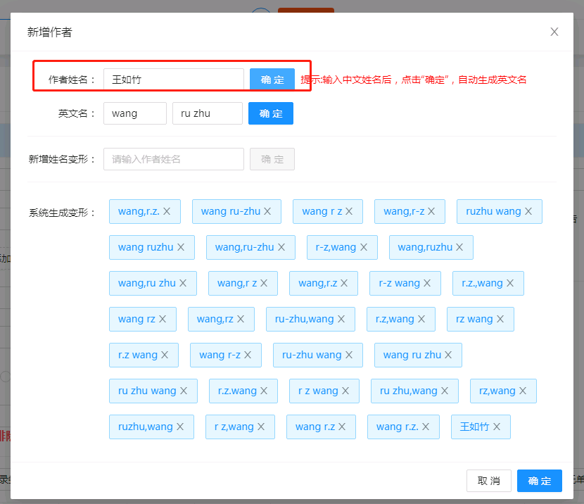

**（4）学工号**：请输入正确的学工号，完善信息后将自动带入。

**（5）项目负责人**：填写正确的项目负责人。

**（6）报告开具方式**：每篇文献开一个报告，还是所有文献合开一个报告。

### 4.检索条件根据需要选择模板

用户无法随意改变勾选的检索数据库和对应的检索项，直接使用检索模板即可。

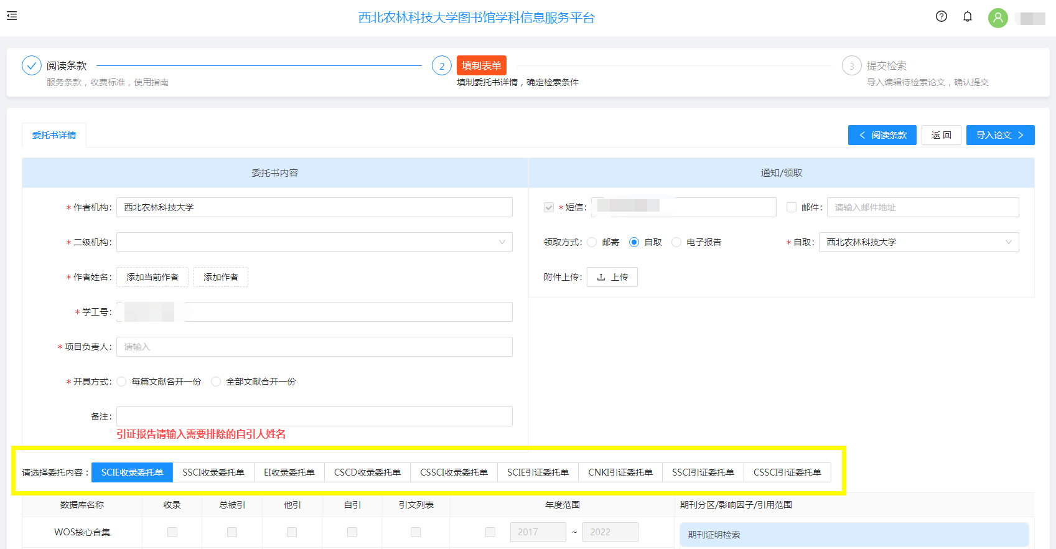

## （四）添加文献-文献导入

添加检索文献，系统支持2种文献添加方式，集成检索和手动导入。推荐使用集成检索导入，如果在集成检索中检索不到相应的文献，可以使用手动导入，添加文献信息。

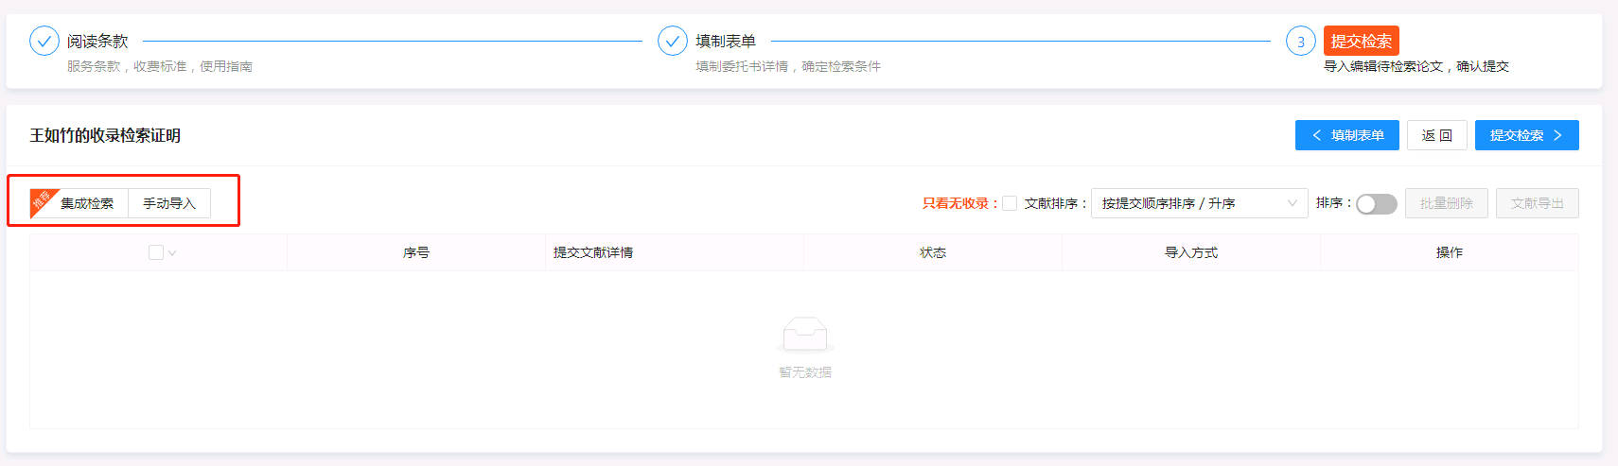

### 1.集成检索

集成检索支持使用收录号，DOI，标题，PubMedID，作者+机构检索文献。针对每种检索项，系统提供了检索说明，可按照蓝色框中的操作提示进行检索。系统检索对接到相应的数据库网站，检索完成，从检索结果中勾选本次出具报告需要的文章即可。

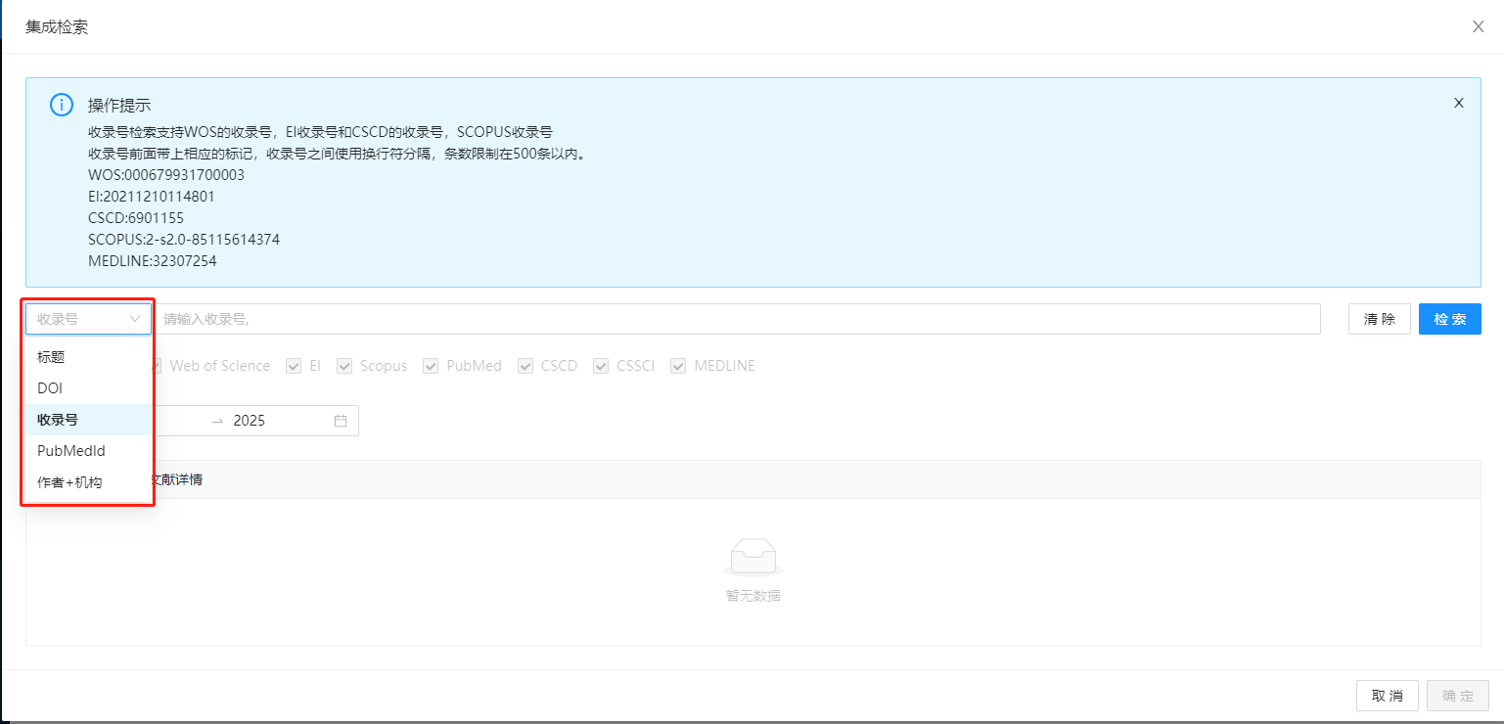

（1）收录号集成检索

集成检索支持使用收录号检索Web of Science，EI，CSCD，SCOPUS，Medline数据库的文献。注意Web of Science收录号前面需要带上“WOS：”，EI数据库的收录号需要带上“EI：”，CSCD数据库的收录号需要带上“CSCD：”，Scopus数据库的收录号需要带“SCOPUS:”，MedLine数据库的收录号需要带“MEDLINE:”。检索完成后，勾选文献，点击右下角的确定，提交到系统中。

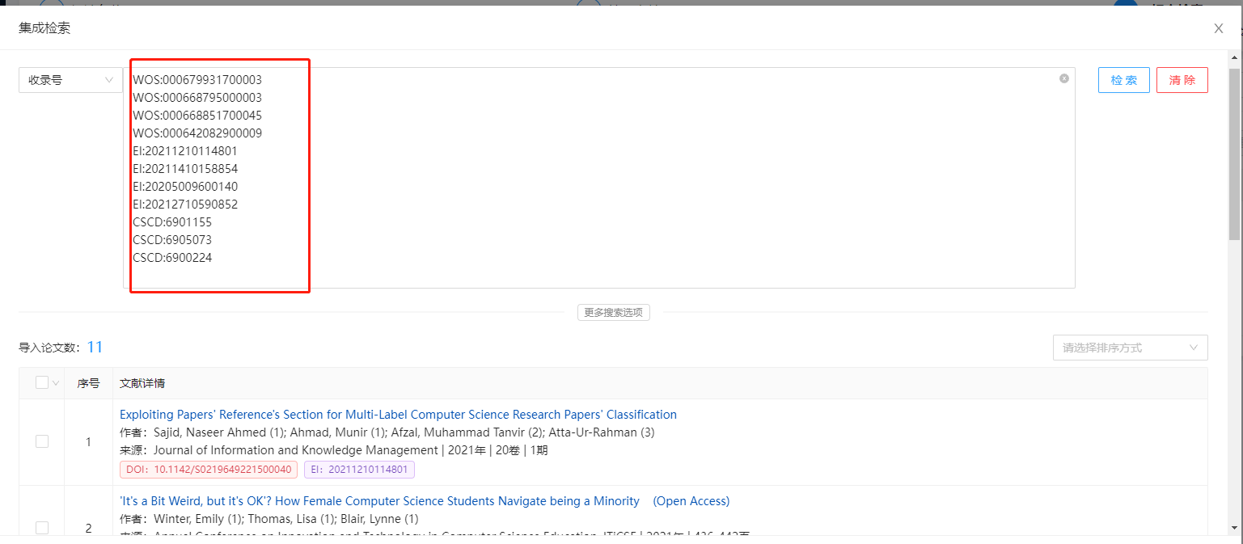

（2）DOI集成检索

集成检索支持使用DOI检索。选定文章被收录的数据库后，将DOI批量粘贴到输入框，系统在指定数据库进行检索，返回结果。

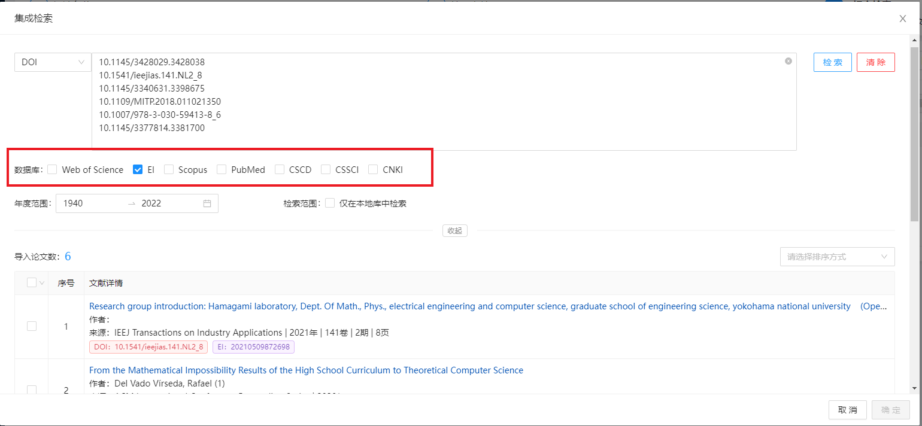

（3）标题集成检索

集成检索使用标题检索，选定文章被收录的数据库后，将标题粘贴到输入框，点击“检索”系统开始检索。标题检索需要逐条检索，不支持同时检索多个标题。如果标题较短，在网站上能够检索到多条数据，系统最多返回网站检索结果的前50条。

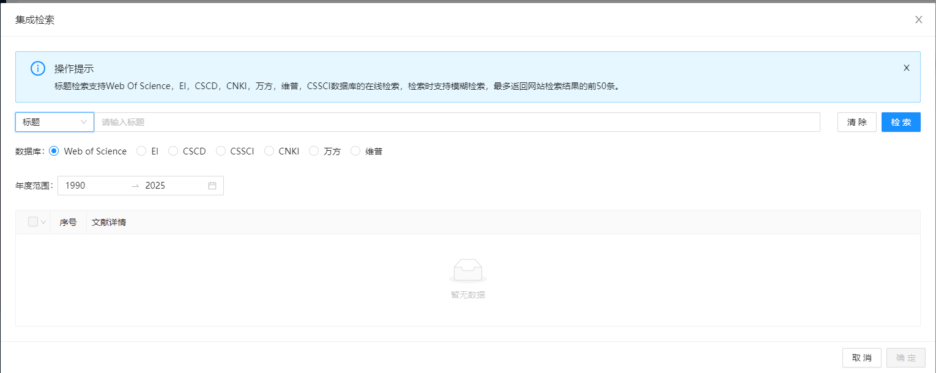

### 2.手工录入

在集成检索中检索不到相应的文献，可以使用手动导入，添加文献信息，红色星号标记项为必填项。

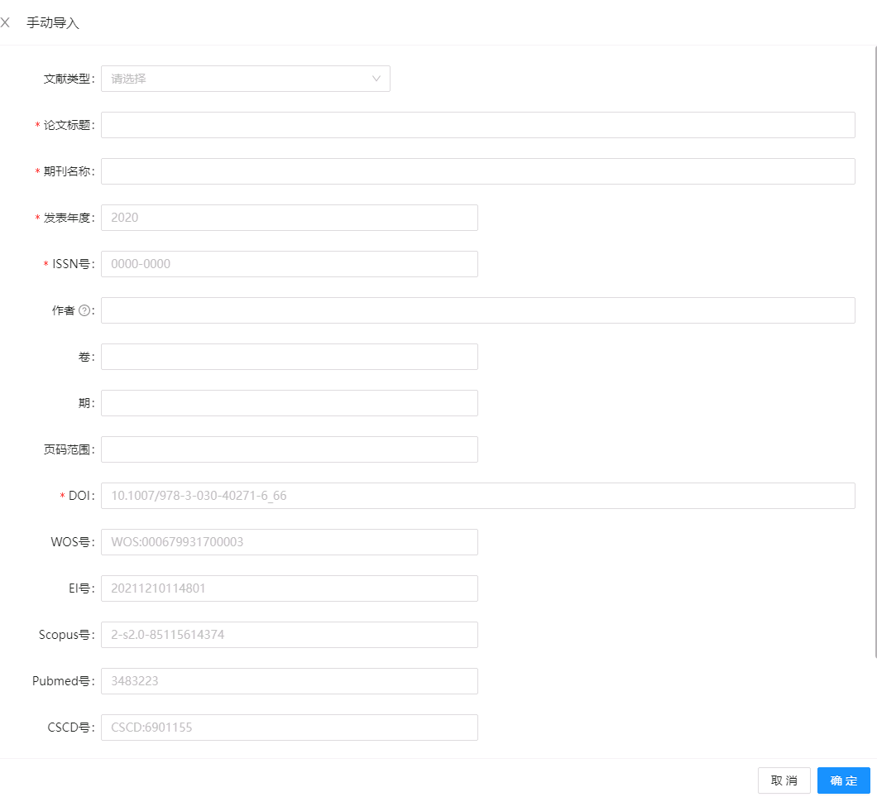

## （五）确认提交-处理结果

1.导入论文后编辑作者信息

针对每篇文献添加文献的第一作者\所有通讯作者的中文名字（请正确完整填写，需要出具在报告中）

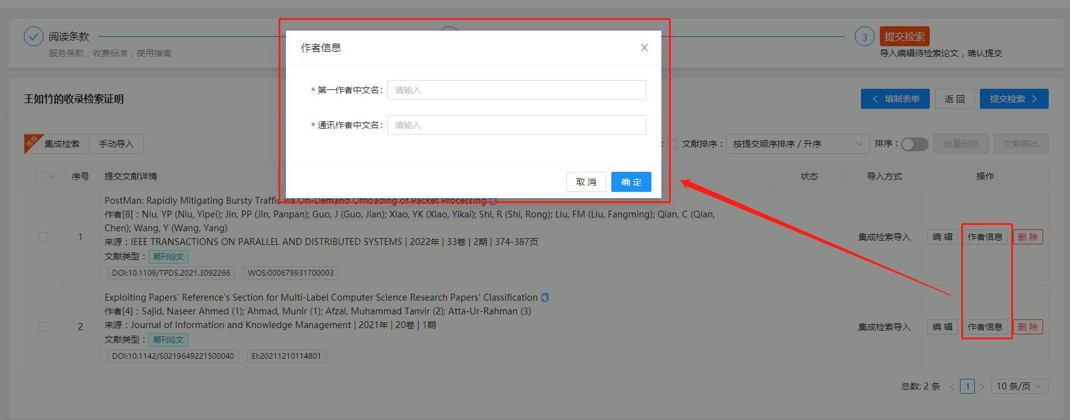

删除：所导入的文献中有不需要进行检索的，可以点击前面的小方框选中后点击删除，如果没有需要删除的文献直接点击处理结果，系统默认所有提交的文献都要进行处理。

提交论文若对检索条件和被检文献确认无误，点击“提交检索”，页面返回到“历史记录”页面，系统根据创建任务时选择的二级机构自动分配受理馆员。点击操作栏的“浏览”可以查看任务详情。

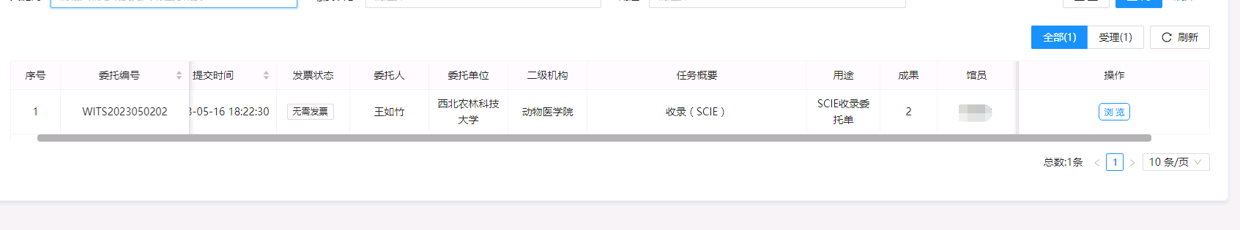

2.受理进度

馆员受理后，在状态一栏中会显示任务当前进度：排队、检索、完成三个状态。委托完成后，受理馆员会发送短信提示用户检索报告已完成。

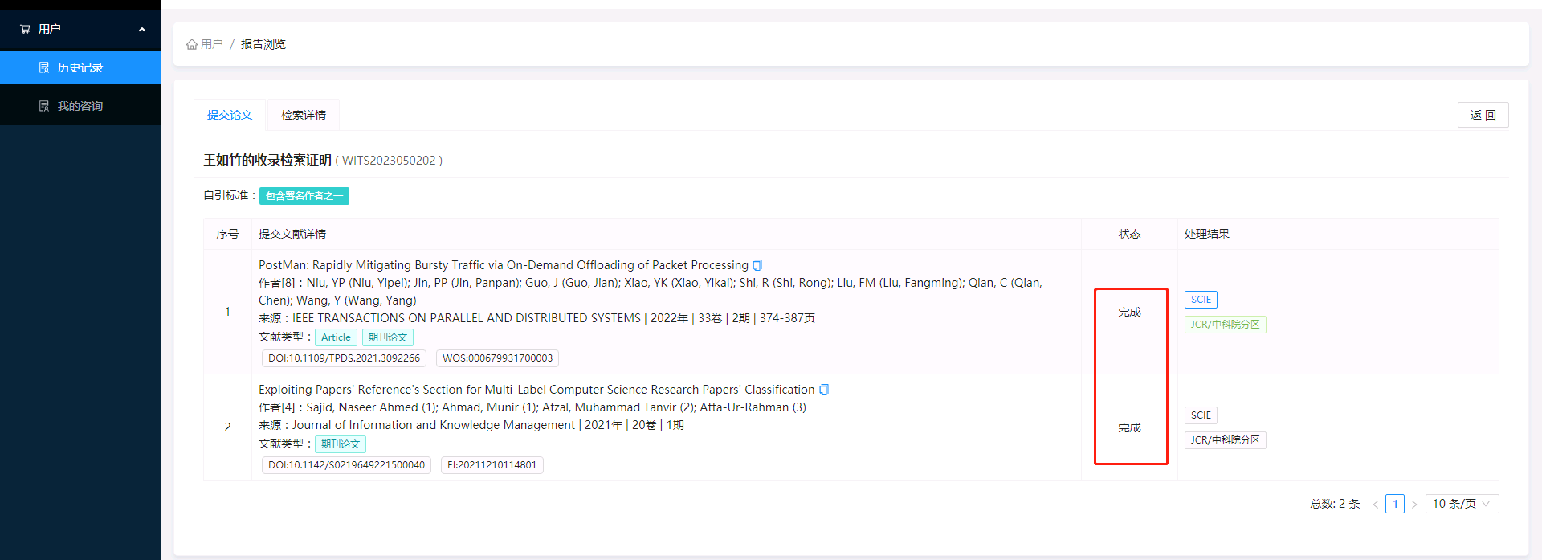

## （六）在线咨询

用户点击“我的咨询”，可以在线创建咨询任务咨询相应的馆员。

系统支持3种咨询回复方式：系统，电话，邮件，用户可以根据自己的需求选择回复方式。

馆员回复咨询问题之后，用户可以在我的咨询模块查看。

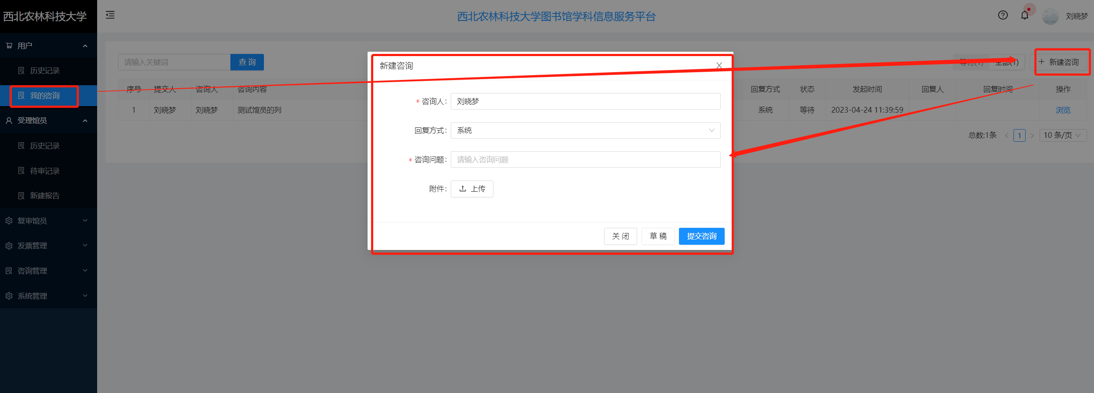

# 二、科技查新模块

用户登录查新后拥有两个功能模块我的查新和我的咨询。

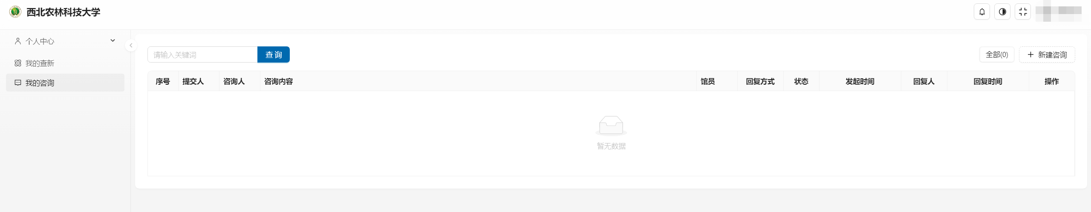

## （一）我的咨询

点击页面右侧的“新建咨询”，创建新的咨询。系统支持3种咨询回复方式：系统，电话，邮箱。在咨询问题中输入要咨询的问题，确定咨询回复方式，点击确定，创建咨询。系统根据统一身份认证登录带入的二级机构自动将咨询问题分配给负责的馆员。馆员回复之后，用户可在我的咨询模块中查看馆员的回复信息。

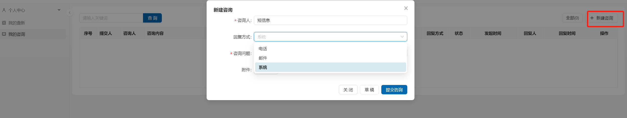

## （二）我的查新

用户在我的查新模块可以看到历史提交的查新任务。点击页面右上角的“新建查新”创建新的查新委托。

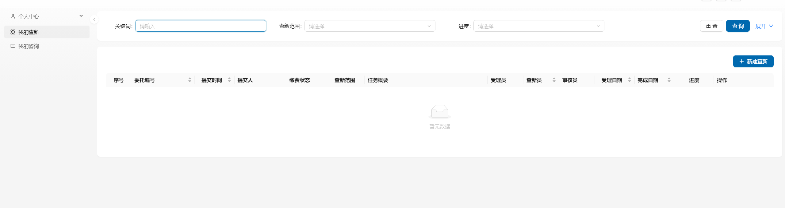

点击“新建查新”，选择查新范围，点击“确定”进入委托单填写页面。

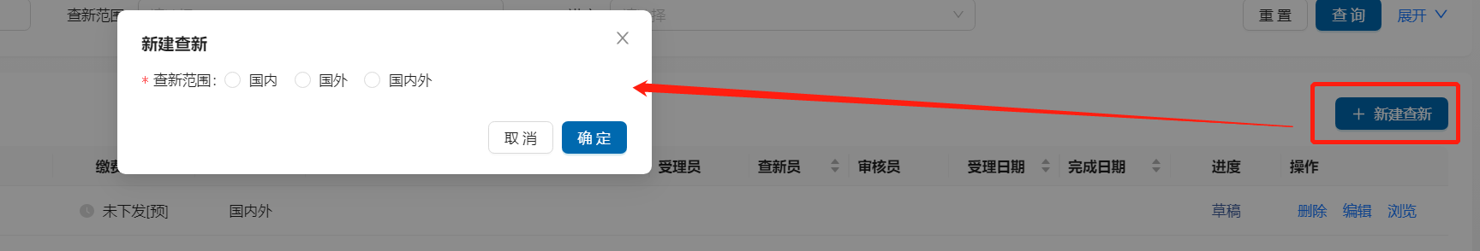

委托单填写页面包含“委托书”，“查新要求”，“文献处理”，“费用与通知”四个功能模块。用户只需要填写委托书模块。

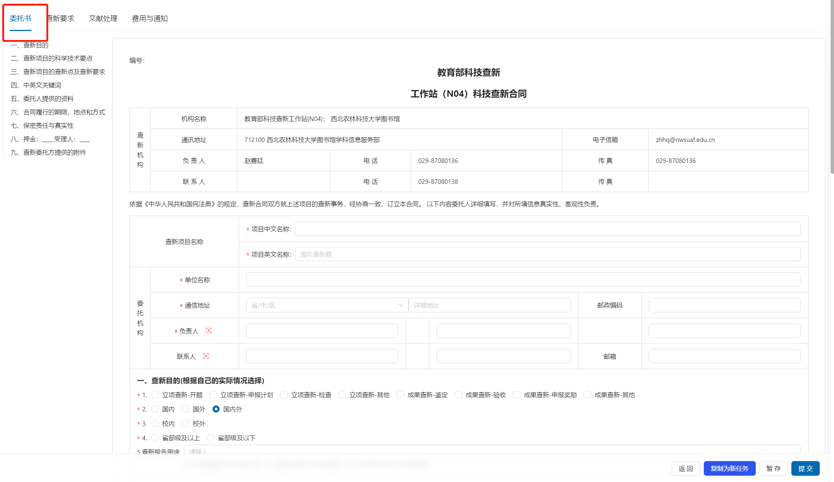

按照选择的查新范围填写项目名称。

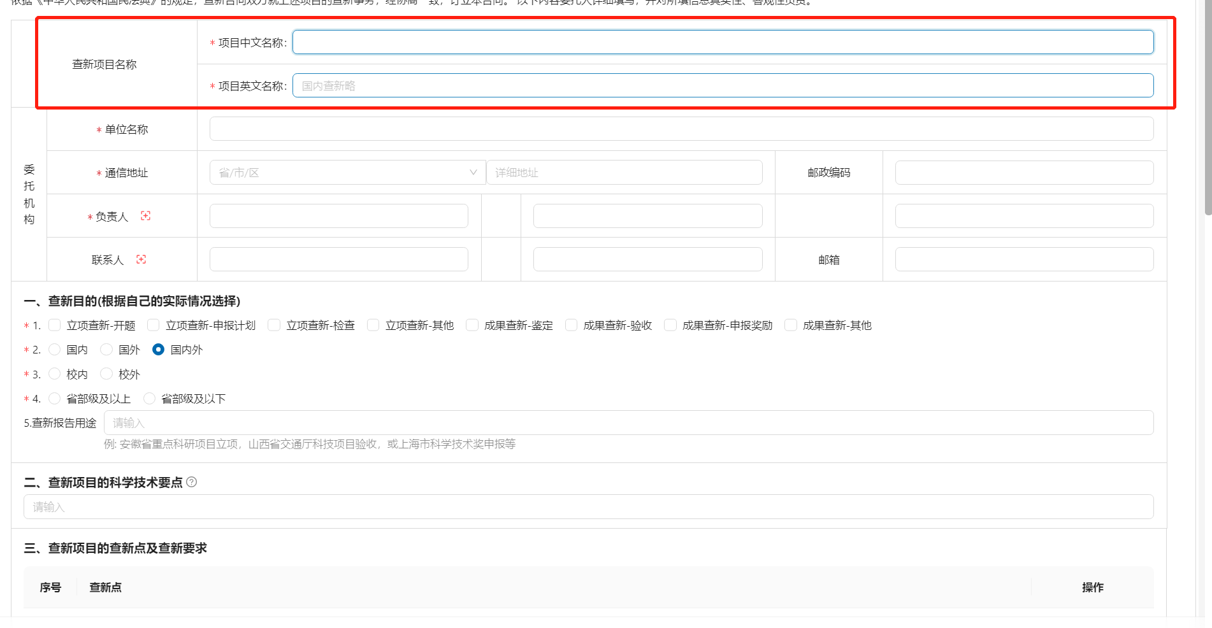

点击红色加号选择负责人或者联系人，初次使用系统，常用联系人为空，点击“新建”添加负责人。

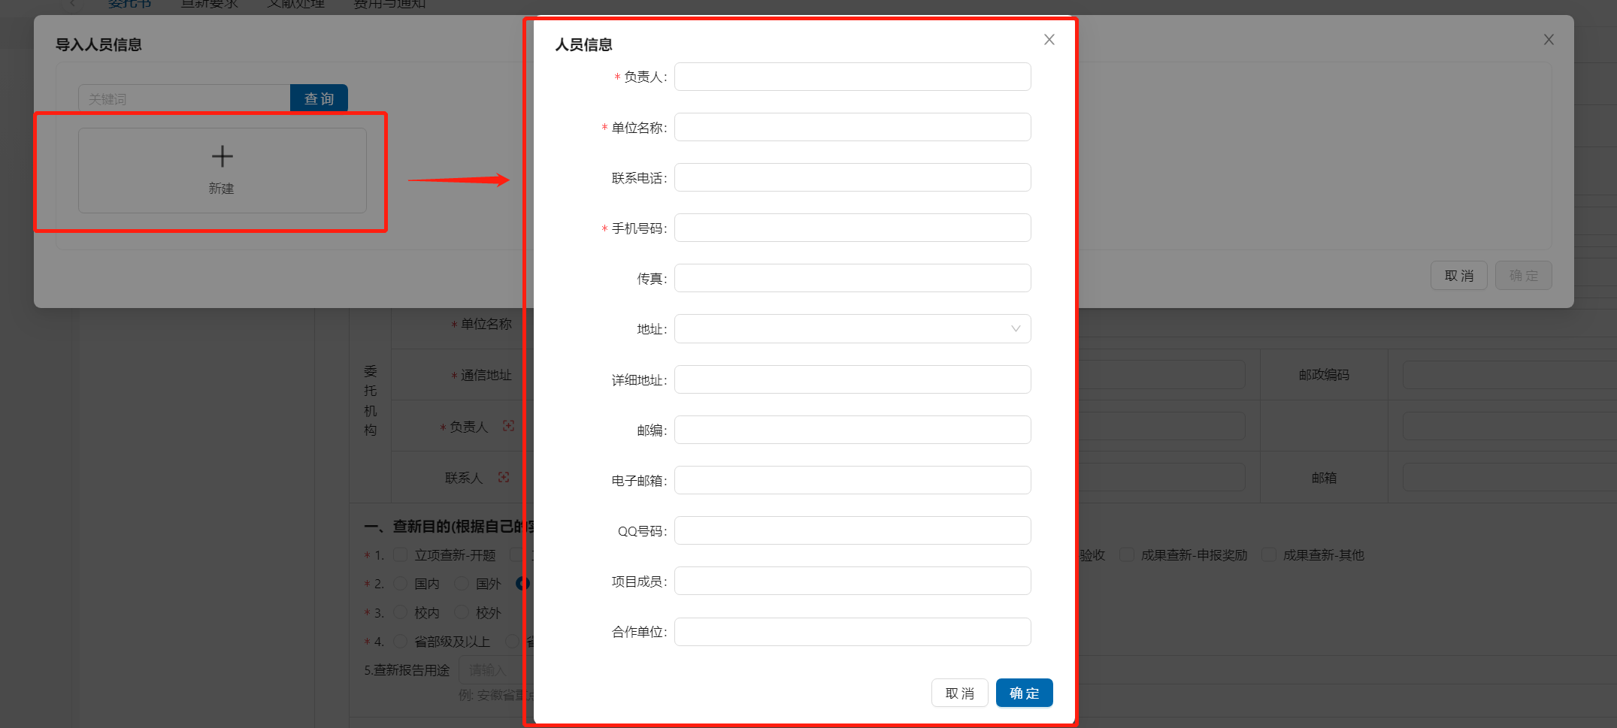

根据自身需要一次填写查新目的和查新报告用途。

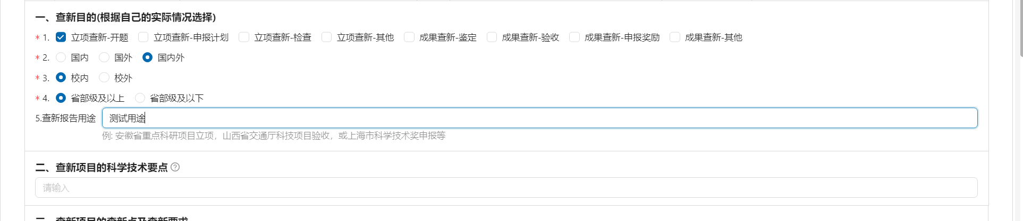

点击“添加查新点”，系统弹出查新点输入框，添加“查新点”点击保存。依次点击“添加查新点”依次添加直至完成。

添加关键词，点击“添加关键词”，系统弹出关键词输入框，依次输入中文关键词，英文关键词，选择相关联的查新点，点击“保存”。

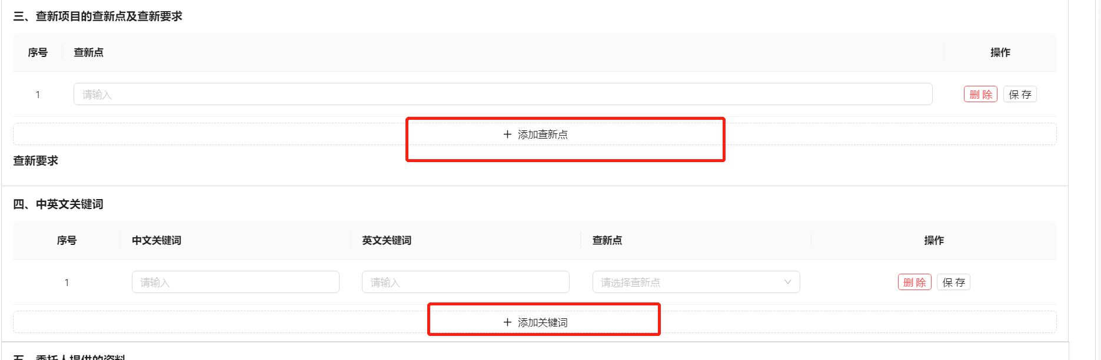

委托单填写完成，用户可以将线下填写的查新报告的初稿上传到“查新委托方提供的附件”中。

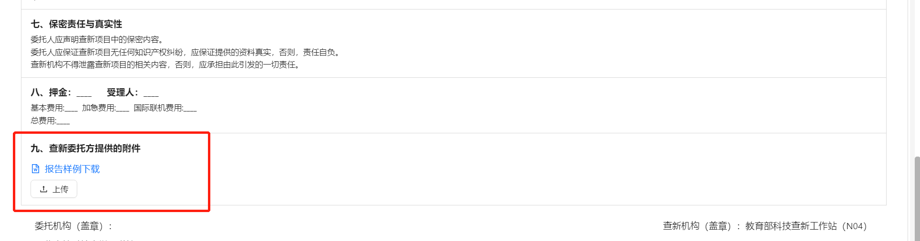

信息填写完成，点击“提交”确认提交到系统中。

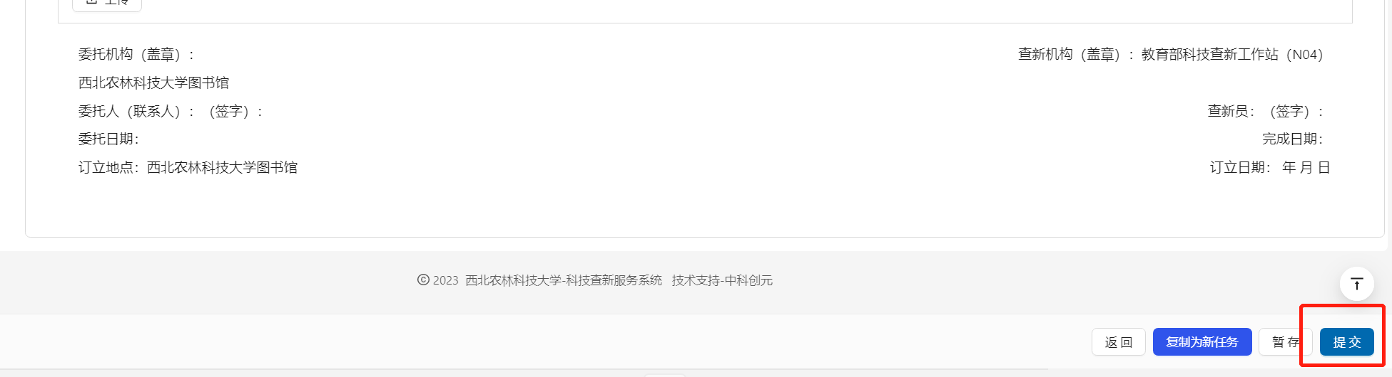

任务提交完成后，系统自动将任务指派给相应的馆员，用户点击查新进度可以查看任务的处理进度，等待馆员联系沟通即可。

